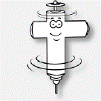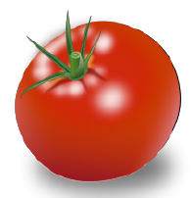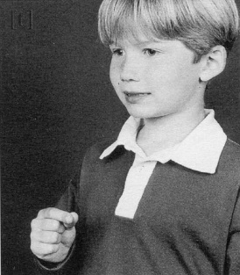

une **t**oma**t**e

une **t**oma**t**e

t T

t T

Je dis le **nom** des lettres :

t r a o T r ²y i a m R A m t Y ²i O T R o

Je lis :

ta ty to té ti

at ot it

ty té ti ta to

est

une

c’est

1 - Ma tatie est une fille.

2 - C’est ta moto.

3 - C’est l’été.